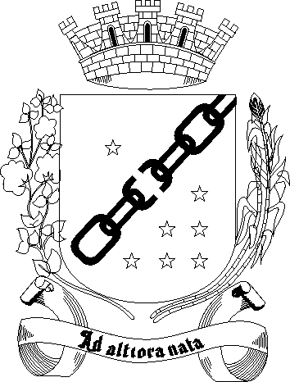 | PREFEITURA MUNICIPAL DE SETE LAGOAS
LEI Nº 8.559 DE 28 DE MARÇO DE 2016.

CONCEDE REAJUSTE NA FORMA DE ABONO AOS SERVIDORES PÚBLICOS MUNICIPAIS NOS MOLDES DESTA LEI.

O Povo do Município de Sete Lagoas, por seus representantes legais votou, e eu em seu nome sanciono a seguinte Lei:

Art. 1º Em observância ao disposto no inc. IV do art. 7º e § 3º do art. 39 da Constituição Federal, fica concedido reajuste na forma de abono até o valor de R$ 92,00 (noventa e dois reais), a ser pago a partir de janeiro de 2016, aos servidores públicos da Administração Direta e Indireta, cuja remuneração não atingir o valor do salário mínimo vigente.

Parágrafo único. O valor do abono que cada servidor fará jus será calculado individualmente até atingir o salário mínimo vigente, observado o limite estabelecido no caput deste artigo.

Art. 2º As despesas decorrentes da aplicação desta Lei correrão à conta das dotações próprias do orçamento vigente.

Art. 3º Esta Lei entra em vigor na data de sua publicação, ficando o Poder Executivo autorizado a aplicar a presente Lei a partir de 1º de janeiro de 2016.

Prefeitura Municipal de Sete Lagoas, 28 de março de 2016.

MARCIO REINALDO DIAS MOREIRA
Prefeito Municipal

FRANCIS HENRIQUE DA SILVA
Secretário Municipal de Administração

KÁTIA MARIA TEIXEIRA NOGUEIRA
Secretária Municipal de Planejamento, Orçamento e Tecnologia

MÁRIO SÉRGIO RIBEIRO DE ARAÚJO
Secretário Municipal da Fazenda

(Originária do Projeto de Lei nº 007/2016 de autoria do Chefe do Poder Executivo Municipal)

